ĐỀ CƯƠNG ÔN TẬP KIỂM TRA CUỐI HỌC KÌ 2
MÔN: TIN HỌC 9
NĂM HỌC 2025 - 2026
I.TRẮC NGHIỆM
1. Trắc nghiệm nhiều lựa chọn
Câu 1: Em hãy sắp xếp các bước giải quyết vấn đề sau theo đúng thứ tự.
Thực hiện giải pháp.
Tìm hiểu vấn đề.
Lựa chọn giải pháp.
Đánh giá kết quả.
Phân tích vấn đề.
A. 2 5 3 1 4.
B. 2 3 1 5 4.
C. 2 1 5 3 4.
D. 2 5 1 3 4.
Câu 2: Xem xét hiệu quả đạt được khi thực hiện giải pháp để cải tiến hoặc phát hiện những giải pháp mới là nội dung của bước nào trong quá trình giải quyết vấn đề?
A. Lựa chọn giải pháp.
B. Phân tích vấn đề.
C. Đánh giá kết quả.
D. Thực hiện giải pháp.
Câu 3: Phát biểu nào sau đây sai?
A. Robot là một thuật toán.
B. Thuật toán bám tường là một trong những giải pháp thoát khỏi mê cung.
C. Giải pháp thoát khỏi mê cung cần phải được mô tả một cách rõ ràng sao cho tại mỗi bước đi của nó, robot biết được phải đi theo hướng nào mà không bị nhầm lẫn.
D. Trong thuật toán bám tường (bên phải), robot sẽ ưu tiên đi con đường phía tay phải, nếu không có đường nó mới lần lượt chọn lối đi thằng hoặc dừng lại.
Câu 4: Quá trình giải quyết vấn đề thường được thực hiện qua mấy bước?
A. 4. B. 5. C. 6. D. 7.
Câu 5: Thế nào là Phân tích vấn đề?
A. Là xác định những yếu tố đã cho và kết quả cần đạt.
B. Là triển khai giải pháp đã chọn.
C. Là phân chia vấn đề thành những vấn đề nhỏ hơn.
D. Là lựa chọn cách giải quyết vấn đề và trình bày giải pháp đó một cách cụ thể, rõ ràng.
Câu 6: Thế nào là Thực hiện giải pháp?
A. Là xác định hiệu quả, phát hiện nhược điểm của giải pháp để cải tiến.
B. Là triển khai giải pháp đã chọn để đạt được mục tiêu đặt ra.
C. Là dựa trên nhận định ở bước phân tích vấn đề, tìm kiếm và lựa chọn cách giải quyết vấn đề.
D. Là xem xét từng khía cạnh của vấn đề, đưa ra nhận định để tìm cách giải quyết.
Câu 7: Phương án nào sau đây không phải là một lựa chọn của robot khi tìm đường thoát khỏi mê cung theo quy tắc ưu tiên từ phải sang trái?
A. Nếu cả phía phải và phía trước đều có tường thì quay sang trái để chọn lại hướng.
B. Nếu phía phải không có tường (nghĩa là có đường đi phía bên phải) thì rẽ phải.
C. Nếu phía phải có tường mà phía trước không có (đi thẳng được) thì rẽ trái.
D. Nếu phía phải có tường mà phía trước không có (đi thẳng được) thì đi thẳng.
Câu 8: Phương pháp giải quyết vấn đề có thể được mô tả dưới dạng thuật toán bằng những phương pháp nào?
A. Vẽ sơ đồ tư duy hoặc sơ đồ khối.
B. Liệt kê các bước hoặc tạo bảng tính.
C. Sử dụng ngôn ngữ lập trình hoặc vẽ sơ đồ tư duy.
D. Liệt kê các bước hoặc vẽ sơ đồ khối.
Câu 9: Những cấu trúc nào đã được sử dụng để mô tả thuật toán bám tường theo phương pháp liệt kê các bước?
A. Cấu trúc lặp với số lần biết trước và cấu trúc rẽ nhánh dạng đủ.
B. Cấu trúc lặp có điều kiện và cấu trúc rẽ nhánh dạng đủ.
C. Cấu trúc lặp có điều kiện và cấu trúc rẽ nhánh dạng thiếu.
D. Cấu trúc lặp liên tục và cấu trúc rẽ nhánh dạng thiếu.
Câu 10: Khi tìm hiểu về kì thi tuyển sinh vào lớp 10 công lập tại Hà Nội năm học 2025 – 2026, thông tin nào dưới đây là không phù hợp?
A. Thông tin về lịch thi chi tiết.
B. Thông tin về điểm chuẩn ba năm gần đây của các trường THPT công lập tại Hà Nội.
C. Thông tin về các trường THPT dân lập tại Hà Nội.
D. Thông tin về số lượng nguyện vọng được đăng kí.
Câu 11: Thế nào là Thực hiện giải pháp?
A. Là xác định hiệu quả, phát hiện nhược điểm của giải pháp để cải tiến.
B. Là triển khai giải pháp đã chọn để đạt được mục tiêu đặt ra.
C. Là dựa trên nhận định ở bước phân tích vấn đề, tìm kiếm và lựa chọn cách giải quyết vấn đề.
D. Là xem xét từng khía cạnh của vấn đề, đưa ra nhận định để tìm cách giải quyết.
Câu 12: Phát biểu nào sau đây sai?
A. Robot là một thuật toán.
B. Thuật toán bám tường là một trong những giải pháp thoát khỏi mê cung.
C. Giải pháp thoát khỏi mê cung cần phải được mô tả một cách rõ ràng sao cho tại mỗi bước đi của nó, robot biết được phải đi theo hướng nào mà không bị nhầm lẫn.
D. Trong thuật toán bám tường (bên phải), robot sẽ ưu tiên đi con đường phía tay phải, nếu không có đường nó mới lần lượt chọn lối đi thằng hoặc dừng lại.
Câu 13: Xem xét hiệu quả đạt được khi thực hiện giải pháp để cải tiến hoặc phát hiện những giải pháp mới là nội dung của bước nào trong quá trình giải quyết vấn đề?
A. Lựa chọn giải pháp.
B. Phân tích vấn đề.
C. Đánh giá kết quả.
D. Thực hiện giải pháp.
Câu 14: Em hãy sắp xếp các bước giải quyết vấn đề sau theo đúng thứ tự.
Thực hiện giải pháp.
Tìm hiểu vấn đề.
Lựa chọn giải pháp.
Đánh giá kết quả.
Phân tích vấn đề.
A. 2 5 3 1 4.
B. 2 3 1 5 4.
C. 2 1 5 3 4.
D. 2 5 1 3 4.
Câu 15: Khi tìm hiểu về kì thi tuyển sinh vào lớp 10 công lập tại Hà Nội năm học 2025 – 2026, thông tin nào dưới đây là không phù hợp?
A. Thông tin về lịch thi chi tiết.
B. Thông tin về điểm chuẩn ba năm gần đây của các trường THPT công lập tại Hà Nội.
C. Thông tin về các trường THPT dân lập tại Hà Nội.
D. Thông tin về số lượng nguyện vọng được đăng kí.
Câu 16: Hình  trong sơ đồ khối thể hiện điều gì?
A. Bắt đầu/Kết thúc chương trình.
B. Điều kiện rẽ nhánh.
C. Xử lý/Tính toán/Gán.
D. Trả về giá trị.
Câu 17: Những cấu trúc nào đã được sử dụng để mô tả thuật toán bám tường theo phương pháp liệt kê các bước?
A. Cấu trúc lặp với số lần biết trước và cấu trúc rẽ nhánh dạng đủ.
B. Cấu trúc lặp có điều kiện và cấu trúc rẽ nhánh dạng đủ.
C. Cấu trúc lặp có điều kiện và cấu trúc rẽ nhánh dạng thiếu.
D. Cấu trúc lặp liên tục và cấu trúc rẽ nhánh dạng thiếu.
Câu 18: Phương pháp giải quyết vấn đề có thể được mô tả dưới dạng thuật toán bằng những phương pháp nào?
A. Vẽ sơ đồ tư duy hoặc sơ đồ khối.
B. Liệt kê các bước hoặc tạo bảng tính.
C. Sử dụng ngôn ngữ lập trình hoặc vẽ sơ đồ tư duy.
D. Liệt kê các bước hoặc vẽ sơ đồ khối.
Câu 19: Phương án nào sau đây không phải là một lựa chọn của robot khi tìm đường thoát khỏi mê cung theo quy tắc ưu tiên từ phải sang trái?
A. Nếu cả phía phải và phía trước đều có tường thì quay sang trái để chọn lại hướng.
B. Nếu phía phải không có tường (nghĩa là có đường đi phía bên phải) thì rẽ phải.
C. Nếu phía phải có tường mà phía trước không có (đi thẳng được) thì rẽ trái.
D. Nếu phía phải có tường mà phía trước không có (đi thẳng được) thì đi thẳng.
Câu 20: Cú pháp của hàm IF là gì?
A. =IF(điều kiện, giá trị_đúng, giá trị_sai)
B. =IF(giá trị_đúng, điều kiện, giá trị_sai)
C. =IF(giá trị_sai, điều kiện, giá trị_đúng)
D. =IF(điều kiện, giá trị_sai, giá trị_đúng)
Câu 22: Công thức tính tổng các giá trị nhỏ hơn 100 trong vùng B2:B6 là
A. =SUM(B2:B6,“<100”).
B. =SUMIF(B2:B6,“<100”).
C. =SUMIF(B2:B6,“>100”).
D. =SUMIF(B2:B6,<100).
Câu 23: Quan sát hình sau đây và trả lời câu hỏi
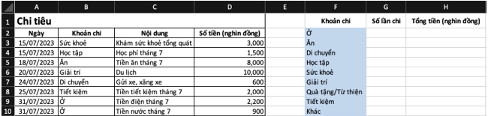
Công thức tính tổng số tiền chi cho khoản “Ở” là
A. =SUMIF(B3:B10,F2,D3:D10).
B. =SUMIF(B3:B10,Ở,D3:D10).
C. =SUMIF(D3:D10,F2).
D. =SUMIF(B3:B10,H2,D3:D10).
Câu 24: Em có thể sử dụng quy tắc quản lí tài chính nào để biết việc chi tiêu đã cân đối, hợp lí hay chưa dựa trên số liệu tổng hợp?
A. Quy tắc 50-50.
B. Quy tắc 50-30-20.
C. Quy tắc 50-20-30.
D. Quy tắc 20-30-50.
Câu 25: Quan sát hình sau đây và trả lời câu hỏi dưới đây:
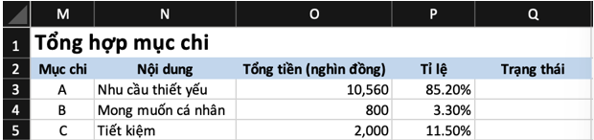
Công thức phù hợp để nhận xét về mục chi Nhu cầu thiết yếu dựa trên quy tắc quản lí tài chính là
A. =IF(P3>50%,"Ít hơn","Nhiều hơn").
B. =IF(P3<100%,"Ít hơn","Nhiều hơn").
C. =IF(P3>80%,"Nhiều quá",IF(P3>50%,"Nhiều hơn","Ít hơn")).
D. =IF(P3=50%,"Hợp lí","Ít quá").
Câu 26: Tính tỉ lệ thưởng ở ô C3, biết nếu doanh thu đạt trên 12 triệu thì tỉ lệ thưởng là 6%, còn không thì tỉ lệ thưởng là 0%.
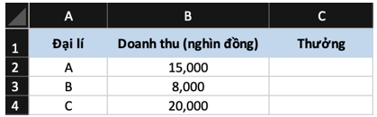
A. =IF(B3>12000,6%,0%).
B. =IF(B3>12000,"6%","0%").
C. =IF(B3>12000,"0%","6%").
D. =IF(B3>12000,0%,0%).
Câu 27: Phương án nào sau đây không phải là một lựa chọn của robot khi tìm đường thoát khỏi mê cung theo quy tắc ưu tiên từ phải sang trái?
A. Nếu cả phía phải và phía trước đều có tường thì quay sang trái để chọn lại hướng.
B. Nếu phía phải không có tường (nghĩa là có đường đi phía bên phải) thì rẽ phải.
C. Nếu phía phải có tường mà phía trước không có (đi thẳng được) thì rẽ trái.
D. Nếu phía phải có tường mà phía trước không có (đi thẳng được) thì đi thẳng.
Câu 28: Đầu ra của bài toán tính lương là gì?
A. Mức lương của nhân viên.
B. Tiền lương của nhân viên.
C. Số giờ làm việc trong tuần của nhân viên.
D. Số lượng nhân viên.
Câu 29: Lệnh nhập x được biểu diễn trong sơ đồ khối như thế nào?
A.
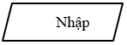
B.

C.
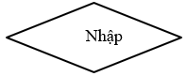
D.

Câu 30: Kết quả của công thức =IF(A1>5, "Đạt", "Không đạt") khi A1 = 3 là gì?
A. Đạt
B. Không đạt
C. Sai công thức
D. Lỗi giá trị
Câu 31: Hàm nào trong Excel dùng để tính tổng giá trị của những ô thoả mãn một điều kiện nào đó?
A. SUM.
B. COUNTIF.
C. IF.
D. SUMIF.
Câu 32: Trong công thức chung của SUMIF, tham số sum_range có ý nghĩa gì?
A. Phạm vi chứa các giá trị cần tính tổng, nếu sum_range bị bỏ qua thì tính tổng các ô trong tham số range thoả mãn điều kiện.
B. Phạm vi chứa các giá trị cần kiểm tra hoặc tính tổng các giá trị nếu không có tham số range.
C. Phạm vi chứa các giá trị cần kiểm tra hoặc tính tổng các giá trị nếu không có tham số criteria.
D. Điều kiện kiểm tra.
Câu 33: Quan sát hình sau đây và trả lời câu hỏi
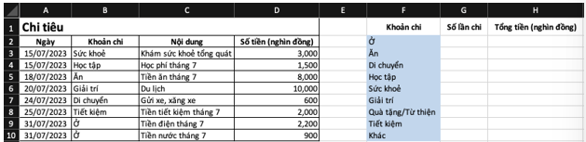
Công thức để tính giá trị ở ô H9 là
A. =SUMIF(B3:B10,H9,D3:D10).
B. =COUNTIF(B3:B10,F9).
C. =SUMIF(B3:B10,“Tiết kiệm”,D3:D10).
D. =SUMIF(D3:D10,F9,B3:B10).
Quan sát hình sau đây và trả lời câu hỏi 34 và 35:
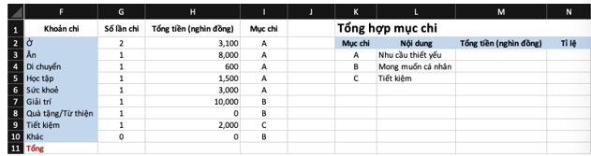
Câu 34: Công thức tính tổng số tiền ở ô I11 là
A. =SUM(H2:H10).
B. =SUMIF(H2:H10).
C. =COUNT(H2:H10).
D. =COUNTIF(H2:H10)
Câu 35: Công thức để tính tỉ lệ tiết kiệm so với tổng số tiền là
A. =M3/H11*100%.
B. =M4/H11*100%.
C. =M5/H11*100%.
D. =M5/H11.
Câu 36: Số tiền chênh lệch giữa thu và chi được thể hiện bằng giá trị gì?
A. Giá trị NET.
B. Giá trị NTE.
C. Giá trị TEN.
D. Giá trị ENT.
Câu 37: Công thức lấy giá trị của ô I9 trong trang tính Chi tiêu đưa vào ô C16 trong trang tính Tổng hợp để tổng số tiền thu nhập trong trang tính Tổng hợp được cập nhật tự động từ trang tính Chi tiêu là
A. ='Thu nhập'!I9.
B. ='Chi tiêu'!I9.
C. ='Tổng hợp'!I9.
D. ="Chi tiêu"!I9.
Câu 38: Công thức tính tổng các giá trị trong vùng F1:F12 với các ô tương ứng trong vùng A1:A12 có giá trị bằng 100000 là
A. =SUM(A1:A12,100000,F1:F12).
B. =SUMIF(A1:A12,10000,F1:F12).
C. =SUMIF(A1:A12,100000,F1:F12).
D. =SUMIF(F1:F12,100000,A1:A12).

Câu 39: Hình trong sơ đồ khối thể hiện điều gì?
A. Bắt đầu/Kết thúc chương trình.
B. Điều kiện rẽ nhánh.
C. Xử lý/Tính toán/Gán.
D. Trả về giá trị.
Câu 40: Bước Thực hiện giải pháp trong giải quyết vấn đề tương ứng với bước nào trong việc giải một bài toán tin học?
A. Cài đặt thuật toán.
B. Xây dựng thuật toán.
C. Gỡ lỗi và hiệu chỉnh chương trình.
D. Xác định bài toán.
Câu 41: Mô tả thuật toán không sử dụng cấu trúc nào sau đây?
A. Cấu trúc rẽ nhánh.
B. Cấu trúc không tuần tự.
C. Cấu trúc tuần tự.
D. Cấu trúc lặp.
Câu 42: Quy trình giải một bài toán tin học bao gồm mấy bước?
A. 2. B. 3. C. 4. D. 5.
Câu 43: Hàm IF trong Excel có công dụng gì?
A. So sánh hai giá trị
B. Thực hiện một phép tính toán
C. Kiểm tra một điều kiện và trả về kết quả tương ứng
D. Tìm giá trị lớn nhất trong một dãy số
Câu 44: Để tính tổng chi tiêu trong một tháng trong bảng tính quản lý tài chính, ta nên sử dụng hàm nào?
A. SUM B. AVERAGE C. MAX D. MIN
Câu 45: Trong công thức chung của IF, tham số logical_test có ý nghĩa gì?
A. Điều kiện kiểm tra.
B. Giá trị trả về nếu điều kiện là sai.
C. Giá trị trả về nếu điều kiện là đúng.
D. Phạm vi chứa các giá trị cần tính tổng.
Câu 46: Công thức chung của hàm tính tổng giá trị của những ô thoả mãn một điều kiện nào đó là
A. =IF(logical_test, [value_if_true], [value_if_false]).
B. =SUMIF(range, criteria, [sum_range]).
C. =SUMIF(criteria, [sum_range], range).
D. =COUNTIF(range, criteria).
Câu 47: Những cấu trúc nào đã được sử dụng để mô tả thuật toán bám tường theo phương pháp liệt kê các bước?
A. Cấu trúc lặp với số lần biết trước và cấu trúc rẽ nhánh dạng đủ.
B. Cấu trúc lặp có điều kiện và cấu trúc rẽ nhánh dạng đủ.
C. Cấu trúc lặp có điều kiện và cấu trúc rẽ nhánh dạng thiếu.
D. Cấu trúc lặp liên tục và cấu trúc rẽ nhánh dạng thiếu.
Câu 48: Đầu vào của bài toán giải phương trình 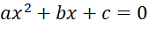 là gì?
A. Thông báo “phương trình có vô số nghiệm”.
B. Nghiệm của phương trình (nếu có).
C. Các hệ số a, b , c.
2. Câu trắc nghiệm đúng sai
Trong mỗi ý a), b), c), d) ở mỗi câu, thí sinh chọn Đúng hoặc Sai, rồi tô vào phiếu trả lời trắc nghiệm, mỗi đáp án đúng được 0,25 điểm
Câu 1: Cho sơ đồ khối sau:
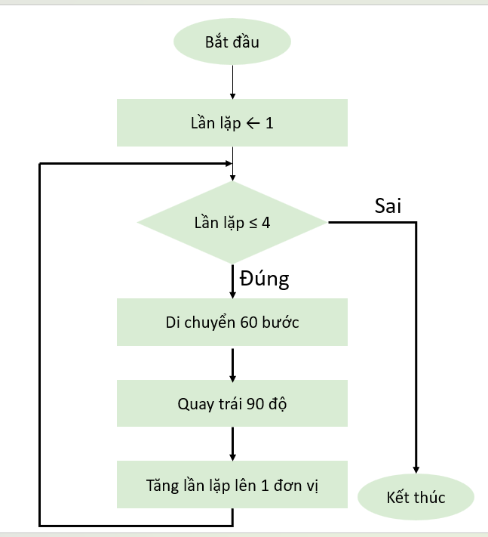
a. Sơ đồ trên không mô tả phương pháp giải quyết vấn đề nào
b. Thuật toán trên có sử dụng vòng lặp
c. Nếu số lần lặp nhỏ hơn hoặc bằng 4 thì di chuyển 60 bước, nếu không thì kết thúc thuật toán
d. Nếu tăng số lần lặp lên 5 thì nhân vật sẽ vẽ được hình vuông có chu vi 300 bước.
Câu 2: Các phát biểu dưới đây về bài toán tin học nào đúng? Phát biểu nào sai?
a. Quy trình giải một bài toán tin học gồm 4 bước
b. “Cài đặt thuật toán” không phải là một trong những bước giải một bài toán tin học?
c. Bài toán trong tin học là một nhiệm vụ có thể giao cho máy tính thực hiện. Bài toán đó được xác định bởi dữ liệu đã biết (đầu vào), dữ liệu cần tìm (đầu ra)
d. Với bài toán: “Sắp xếp một dãy số theo thứ tự tăng dần”. Đầu vào của bài toán đó là “Dãy số đã sắp xếp”
Câu 3: Cho đoạn chương trình sau:
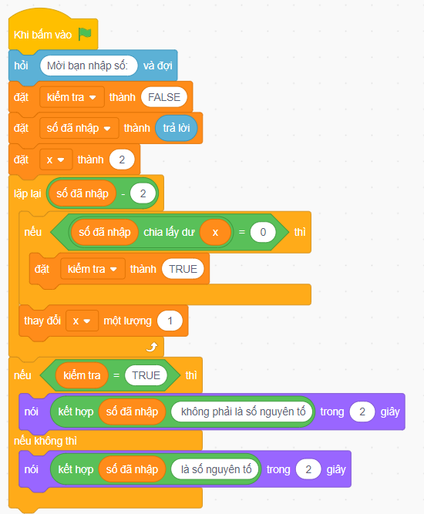
a. Chương trình trên không sử dụng cấu trúc rẽ nhánh
b. Vòng lặp của chương trình bắt đầu với x có giá trị bằng 2
c. Chạy chương trình và nhập số 7, kết quả sẽ là "7 là số nguyên tố"
d. Nếu thay câu lệnh thứ 3 “đặt kiểm tra thành FALSE” thành “đặt kiểm tra thành TRUE” thì chương trình vẫn kiểm tra được đúng tất cả các số nguyên tố

II.TỰ LUẬN
Câu 1. Cho bài toán sau: Cho một dãy số gồm N số. Hãy tính tích các số của dãy số đã cho.
a) Quy trình giao cho máy tính giải quyết bài toán trên gồm những bước nào?
b) Xác định Input và Output của bài toán.
Câu 2. Cho bài toán sau: Cho 2 số a,b. Hãy tính tổng, hiệu, tích, thương của 2 số.
a) Quy trình giao cho máy tính giải quyết bài toán trên gồm những bước nào?
b) Xác định Input và Output của bài toán.
Câu 3. Cho bài toán sau: Cho một dãy số gồm N số. Xác định đầu vào, đầu ra của bài toán và diễn tả bằng ngôn ngữ tự nhiên thuật toán tính tích các số của dãy số đã cho.
Câu 4. Em hãy xác định đầu vào, đầu ra và diễn tả bằng ngôn ngữ tự nhiên thuật toán tìm giá trị lớn nhất trong một dãy số ngẫu nhiên cho trước.
Câu 5. Một cửa hàng bán các loại trái cây, danh sách bán hàng trong tuần được lưu trong bảng Excel như sau:
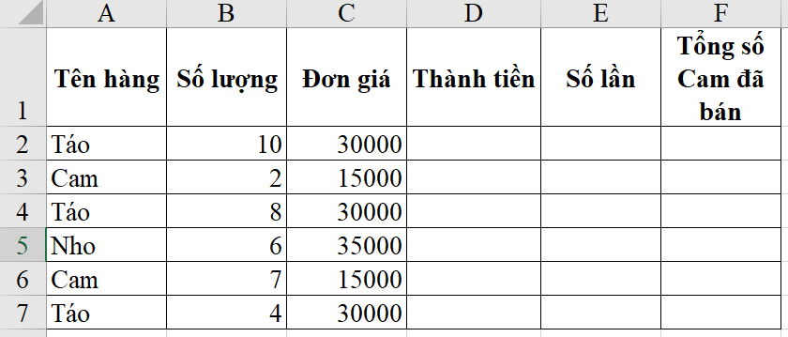
a) Tính cột Thành tiền = số lượng*đơn giá tại cột D.
b) Sử dụng hàm COUNTIF đếm số lần xuất hiện của các mặt hàng "Táo, Cam, Nho" trong danh sách. Tại cột E.
c. Sử dụng hàm SUMIF tính tổng số lượng "Cam" đã bán tại cột F.
Câu 6. Bảng tính cần bổ sung cột tính tổng học phí cho từng môn thể thao, em hãy viết hàm SUMIF để tính tổng học phí của các môn trong cột H?
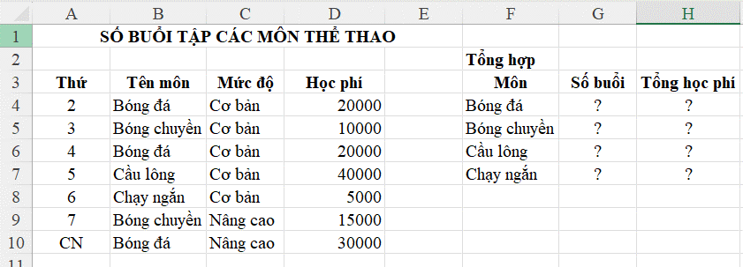

Câu 7. Cho bảng tính sau:
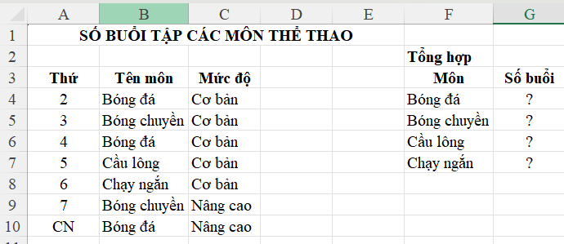
Viết các hàm COUNTIF để đếm số buổi tập trong cột G.
Câu 8: Cho bảng tính sau:
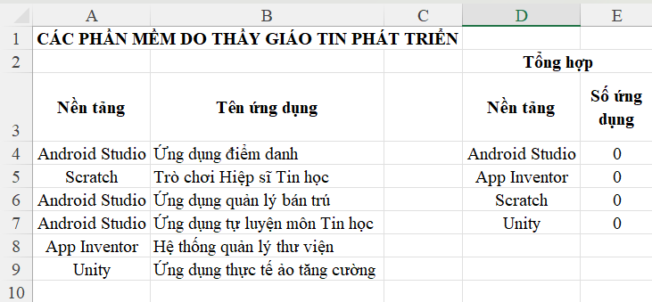
Viết ra hàm COUNTIF để đếm số ứng dụng trong cột E
Câu 9. Cho bảng tính đã bổ sung cột Chi phí như sau:
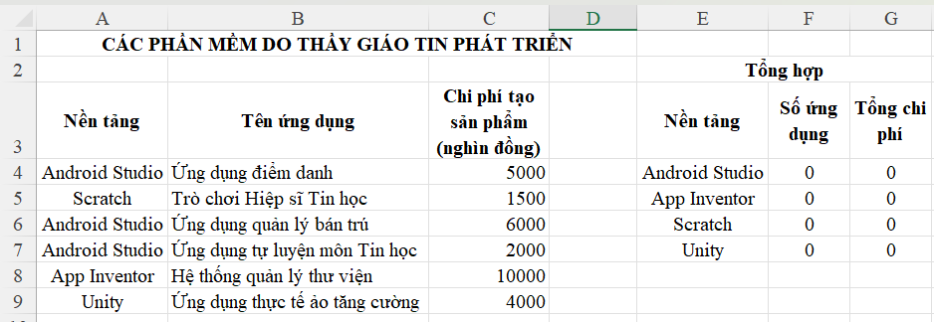
Viết hàm SUMIF để tính tổng chi phí của các nền tảng trong cột G.

